Книжная полка

Новинки ждут читателей

До сих пор задаётесь вопросом: «Что почитать?». Мы готовы Вам помочь. В рубрике «Книжная полка» мы даём краткий обзор новой литературы, поступившей в фонд Центральной районной библиотеки.

О. Миловская «3ds Max Design 2014. Дизайн интерьеров и архитектуры» (СПб., 2014).
В книге рассматривается создание и 3D-визуализация интерьеров и экстерьеров в пакете 3ds Max Design 2014. Описаны оригинальные приемы моделирования с использованием всевозможных методов, таких как экструзия, лофтинг и NURBS, а также с помощью полигонов, лоскутов и модификаторов, в том числе и с использованием модификатора Hair and Fur (шерсть); технологии создания материалов любой сложности; принципы постановки света, включая качественную визуализацию с помощью фотометрических источников, алгоритмов Light Tracer, mental ray и плагина V-Ray; правила выбора экстерьерных и интерьерных ракурсов; инструменты анимации и другие возможности 3ds Max, необходимые для создания архитектурного и интерьерного проекта. Раскрываются профессиональные секреты, приведены алгоритм работы над архитектурным проектом и основные правила, следуя которым, читатели смогут создавать проекты быстро и качественно. Многочисленные иллюстрации делают материал наглядным и доступным.

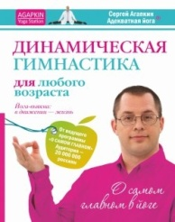
С. Агапкин «Динамическая гимнастика для любого возраста» / С. Агапкин, С. Бабкин (М., 2014).
Автор этой книги всегда стремится к тому, чтобы практика йоги была адекватной. Адекватной поставленным целям и задачам, адекватной физическому и душевному состоянию занимающегося, адекватной каждому конкретному человеку в каждый конкретный момент.
С этой точки зрения он знакомит читателей с системой упражнений «вьяяма», основанной на понимании принципов самооздоровления и правильном их использовании для получения поставленных целей. Собственно в нынешнем виде вьяяма представляет собой сплав традиционных техник йоги, индийских боевых искусств (мала-видья, бинот, калари-пайяту), а также западных систем физической культуры. Она может использоваться и как вспомогательный элемент тренировки, и как самостоятельная методика работы над собой.

Ф. Раззаков «Анатолий Тарасов»: битва железных тренеров (М., 2014).
Великий хоккеист, замечательный футболист и гениальный тренер Анатолий Тарасов был символом советского спорта. «Британская энциклопедия» называет его «отцом русского хоккея», сделавшим СССР «доминирующей силой» в международном хоккее. И это действительно так.
Анатолий Тарасов сделал, казалось бы, невозможное: совместно с заслуженным тренером СССР Аркадием Чернышевым установил непревзойдённый рекорд — в течение 9 лет подряд (1963–1971) сборная СССР по хоккею под их руководством становилась чемпионом во всех международных турнирах.
Предлагаемая читателю новая книга известного российского писателя Федора Раззакова — это не просто биография великого спортсмена и педагога: это книга о великих тренерах и великих победах.

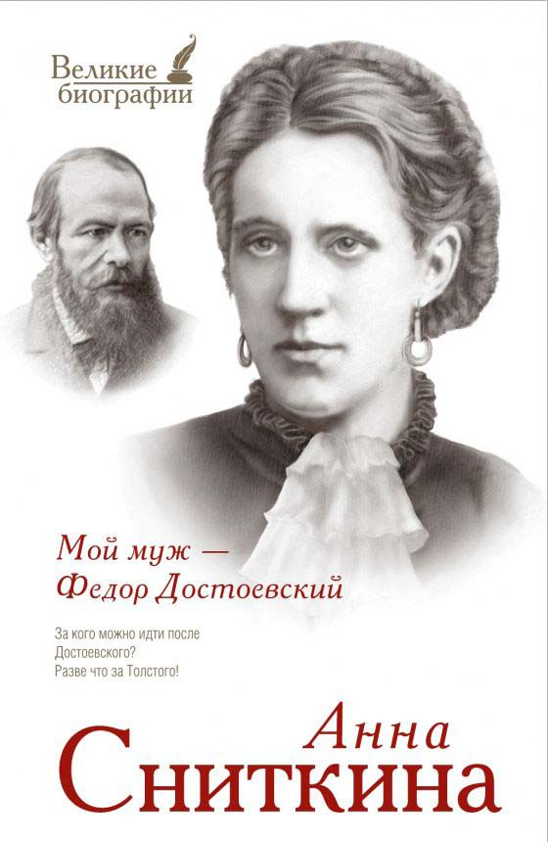
А. Сниткина «Мой муж - Федор Достоевский» (М., 2014).
Анна Сниткина - глубоко любящая жена и муза гениального русского писателя. Именно ей Федор Михайлович Достоевский посвятил строчки: "Милый ангел мой, Аня: становлюсь на колени, молюсь тебе и целую твои ноги. Ты мое будущее все - и надежда, и вера, и счастье, и блаженство". Перед нами воспоминания и мысли женщины, которая прошла через бедность, нужду, дурное настроение, частые припадки эпилепсии и игровую зависимость своего гениального мужа, но не перестала любить. Став вдовой в возрасте тридцати пяти лет, Анна Сниткина всю свою оставшуюся жизнь посвятила заботе о его публикациях и оставила нам сентиментальный рассказ о том истинном Достоевском, которого могла знать только любящая женщина.

В.Я. Вульф «Божественные женщины»: Елена Прекрасная, Анна Павлова, Фаина Раневская, Коко Шанель, Софи Лорен, Катрин Денёв и другие»/ В. Я. Вульф, С.А. Чеботарь (М., 2014).
На этих женщин молились миллионы мужчин. Их имена знает каждый. Им поклонялся весь мир. От Елены Прекрасной до Коко Шанель, Жаклин Кеннеди, Софи Лорен и Катрин Денёв, от Фаины Раневской до Анны Павловой, Анны Ахматовой, Фриды и Эдит Пиаф – в этой книге собраны биографии самых восхитительных, несравненных, БОЖЕСТВЕННЫХ женщин.

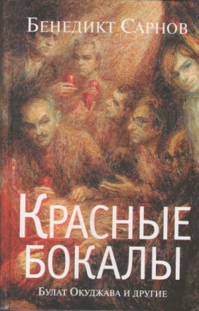
Б. Сарнов «Красные бокалы: Булат Окуджава и другие (М., 2014).
Бенедикт Сарнов – литературный критик, публицист, автор множества литературных биографий («Случай Мандельштама», «Случай Зощенко», «Маяковский. Самоубийство», «Феномен Солженицына»), и мемуаров («Скуки не было»), а также четырех томов исторических очерков «Сталин и писатели».
Сюжет новой книги Бенедикта Сарнова разворачивается на фоне исторических событий – с начала и середины 60-х (разгон Хрущевым выставки в Манеже, процесс Синявского и Даниэля) и до наших дней (1993 год, штурм Белого дома). Герои книги – Булат Окуджава, Наум Коржавин, Виктор Некрасов, Владимир Войнович, Фазиль Искандер, Андрей Синявский, Владимир Максимов – люди, сыгравшие важную роль в жизни автора.

В. Бенигсен «Закон Шруделя»: сборник (М., 2014).
Света, любимая девушка, укатила в Сочи, а у них на журфаке ещё не окончилась сессия.
Гриша брел по Москве, направился было в Иностранную библиотеку, но передумал и перешел дорогу к «Иллюзиону». В кинотеатре было непривычно пусто, разомлевшая от жары кассирша продала билет и указала на какую-то дверь. Он шагнул в темный коридор, долго блуждал по подземным лабиринтам, пока не попал в ярко освещенное многолюдное фойе. И вдруг он заметил: что-то здесь не то, и люди несколько не те… Какая-то невидимая машина времени перенесла его… в 75-й год.
Все три повести, входящие в эту книгу, объединяет одно: они о времени и человеке в нем, о свободе и несвободе. Разговор на «вечные» темы автор облекает в гротесковую, а часто и в пародийную форму, а ирония и смешные эпизоды соседствуют порой с «черным», в английском духе, юмором.

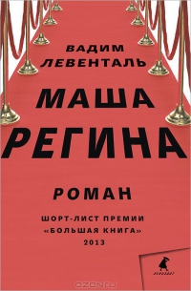
В. Левенталь «Маша Регина»: роман (СПб., 2014).
Роман Вадима Левенталя - история молодого кинорежиссера Маши Региной, прошедшей путь от провинциальной школьницы до европейской звезды, твердо ступающей на ковровые дорожки в Венеции, Берлине и Каннах. Это история трех её мужчин, история преданной, злой и жертвенной любви, история странного переплетения судеб. МАША РЕГИНА - умный и жесткий роман, с безжалостным психологизмом и пронзительной достоверностью показывающий, какую цену платит человек за волю к творческой самореализации. То, что со стороны кажется подарком фортуны, достойной зависти удачей, в действительности оборачивается для героини трагическим и неразрешимым одиночеством, смотрящим прямо в глаза ледяным ужасом бытия.

Е. Минкина-Тайчер «Эффект Ребиндера»: роман (М., 2014).
Этот роман — «собранье пестрых глав», где каждая глава названа строкой из Пушкина и являет собой самостоятельный рассказ об одном из героев. А героев в романе немало — одаренный музыкант послевоенного времени, «милый бабник», и невзрачная примерная школьница середины 50-х, в душе которой горят невидимые миру страсти — зависть, ревность, запретная любовь; детдомовский парень, физик-атомщик, сын репрессированного комиссара и деревенская «погорелица», свидетельница ГУЛАГа, и многие, многие другие. Частные истории разрастаются в картину российской истории XX века, но роман не историческое полотно, а скорее многоплановая семейная сага, и чем дальше развивается повествование, тем более сплетаются судьбы героев вокруг загадочной семьи Катениных, потомков «того самого Катенина», друга Пушкина. Роман полон загадок и тайн, страстей и обид, любви и горьких потерь. И все чаще возникает аналогия с узко научным понятием «эффект Ребиндера» — как капля олова ломает гибкую стальную пластинку, так незначительное, на первый взгляд, событие полностью меняет и ломает конкретную человеческую жизнь.

М. Осипов «Волною морскою»: повести и рассказы (М., 2014).
Это четвертая книга Максима Осипова в издательстве Corpus, она включает восемь произведений. Все они написаны в жанре “длинных коротких историй” (маленькие повести, большие рассказы) на материале российской действительности, наблюдаемой с разных сторон: из провинции, из столицы или извне, из Америки. Герои Осипова – наши современники, однако заняты они вопросами вневременными, окончательных ответов на которые, как правило, не находят. И, возможно, именно такая авторская позиция позволяет освещать действительность много ярче, чем любое законченное, взвешенное мировоззрение. Максим Осипов – лауреат и финалист множества литературных премий, присуждаемых за малую прозу, его сочинения переведены на французский, английский, а пьесы идут в нескольких театрах страны.

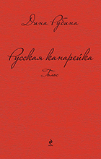
Д. Рубина «Русская канарейка. Голос»: роман (М., 2014).
Леон Этингер — обладатель удивительного голоса и многих иных талантов, последний отпрыск одесского семейства с весьма извилистой и бурной историей. Прежний голосистый мальчик становится оперативником одной из серьезных спецслужб, обзаводится странной кличкой «Кенар руси», («Русская канарейка»), и со временем становится звездой оперной сцены. Но поскольку антитеррористическое подразделение разведки не может отпустить бывшего сотрудника насовсем, Леон вынужден сочетать карьеру известного контратенора с тайной и очень опасной «охотой». Эта охота приводит его в Таиланд, где он обнаруживает ответы на некоторые важные вопросы и встречает странную глухую бродяжку с фотокамерой в руках.
«Голос» — вторая книга трилогии Дины Рубиной «Русская канарейка», семейной саги о «двух потомках одной канарейки», которые встретились вопреки всем вероятиям.

Д. Стилл «Грехи матери»: роман (М., 2014).
Каждый человек однажды делает выбор, и Оливия Грейсон когда-то предпочла работу семье. Прошли годы. Оливия стала хозяйкой огромной мебельной империи, а четверо детей постепенно отдалились от матери.
Они встречаются лишь на каникулах, а все поездки оплачивает Оливия, запоздало пытаясь наверстать упущенное: модный музыкальный продюсер Кэсси; незадачливая бизнес-леди, но талантливая писательница Лиз; работающие на Оливию и втайне мечтающие о независимости Джон и Филипп с женами. У каждого свои проблемы, свои страсти и страхи, свои желания и огорчения.
Старые обиды забываются нелегко. Но возможно, Оливии наконец повезет и она сумеет сплотить большую семью…

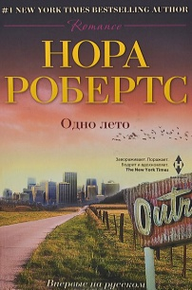
Н. Робертс «Одно лето: роман (М., 2014).
Превосходный фотограф, автор репортажей из горячих точек мира, признанный, успешный и богатый, Шейд Колби давно уже сам определял сумму своих гонораров и по-прежнему работал в одиночку. Когда престижный журнал предложил ему сделать фоторепортаж о современной Америке, он готов был согласиться, но его смущало, что на этот раз работать придется в паре с другим фотомастером. Брайан Митчелл специализировалась на снимках богатых и знаменитых, её интересовала красивая сторона жизни, а Шейда - реальная жизнь. Ничего хорошего от встречи с гламурным фотографом Колби не ждал. Брайан оказалась настоящей красоткой и весьма решительной молодой особой. Колби решил взяться за это задание и за три месяца совместного путешествия выяснить, как он относится к этой женщине...

С. Браун «Медовые ночи»: роман (М., 2014).
Архитектор Скаут Ритланд отправляется на затерянный в Тихом океане остров Парриш, чтобы превратить его в райский уголок для туристов. Построив свой первый отель на острове, он дает званый вечер, на котором видит красивую женщину, одетую в струящееся белое платье. Незнакомка увлекает мужчину в гущу сада. Не подозревая, что хрупкая островитянка задумала с ним опасную игру, Скаут уверенно следует за ней в тень густых тропических деревьев…

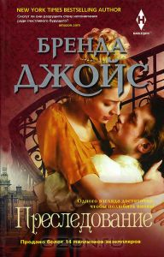
Б. Джойс «Преследование»: роман (М., 2014).
Много лет назад любовная драма превратила Амелию Грейстоун в убежденную старую деву, заставив смириться с унылым существованием в сельской глуши. Привычная жизнь в одночасье изменилась, когда Амелия приняла предложение стать экономкой своего недавно овдовевшего соседа Саймона Гренвилла, могущественного графа Сент-Джастского. Когда-то именно Саймон разбил Амелии сердце, но прошлое давно забыто, а его детям нужно внимание... Амелия великодушно бросается на выручку - и попадает в опасный водоворот жизни британского аристократа, ведущего опасные шпионские игры с французскими республиканцами. Былая страсть вспыхивает с прежней силой, только возможно ли счастье взаимной любви в нелегкое военное время, когда опасность грозит и от чужих, и от своих?..

Познакомиться с новыми книгами вы можете в Центральной библиотеке по адресу: ул. Пионерская, д. 7.
О.Л. Кузина, ведущий библиограф ЦБ.

